Temat : TĘCZA

**1.**Dzisiejszy dzień zaczniemy od rozgrzewki przy muzyce. Dziecko wykonuje gesty zawarte w piosence. **Śpiewające Brzdące - A ram sam sam**. Rodzic włącza poniższy link a dziecko śpiewa i wykonuje gesty zawarte w piosence .

<https://www.youtube.com/watch?v=EKp3EdoHdKI>.

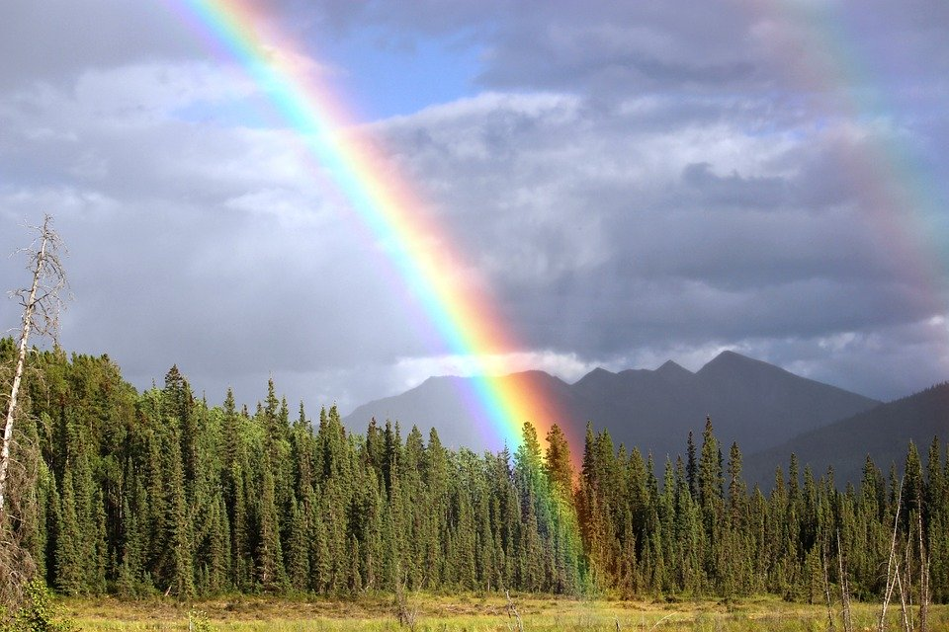

2. Następnie rodzic czyta dziecku wiersz „ ***Przepis na tęczę”***

**Agnieszki Frączek** jednocześnie rysując farbami lub kredkami tęczę.

***Przepis na tęczę -* Agnieszka Frączek**

Weź bukiecik polnych wrzosów, (rysuje fioletowy łuk)

dzbanek chabrowego sosu, (granatowy)

szklankę nieba wlej pomału,

garść niebieskich daj migdałów, (niebieski)

dorzuć małą puszkę groszku,

nać pietruszki wsyp (po troszku!), (zielony)

włóż pojęcia dwa zielone

i zamieszaj w prawą stronę.

Dodaj skórkę od banana,

łąkę mleczy i stóg siana, (żółty)

szczyptę słońca, dziury z serka

i cytryny pół plasterka.

Weź jesieni cztery skrzynki,

zapach świeżej mandarynki, pomarańczowy( pomarańczowy)

pompon od czerwonych kapci, barszcz z uszkami (dzieło babci)…

Jeszcze maków wrzuć naręcze i gotowe… (czerwony)

Widzisz tęczę?

Rozmowa o treści wiersza:

*- Z czego w wierszyku powstała tęcza?*;

- *Jak naprawdę powstaje tęcza?*;

- *Jak nazywają się kolory, które można zobaczyć w tęczy?*

Rodzic tłumaczy dziecku, w jaki sposób powstaje tęcza.

**3. Praca z KP2.38** – Dziecko podaje nazwy kolorów tęczy, wskazuje palcem miejsca nad i pod. Kończy kolorowanie tęczy, rysuje kwiaty pod tęczą, a nad tęczą ptaki.



**4. Bańki mydlane** – zabawy z elementem ćwiczeń oddechowych, próby dostrzegania kolorów tęczy w bańkach. Dziecko puszcza bańki w ogródku lub na balkonie.